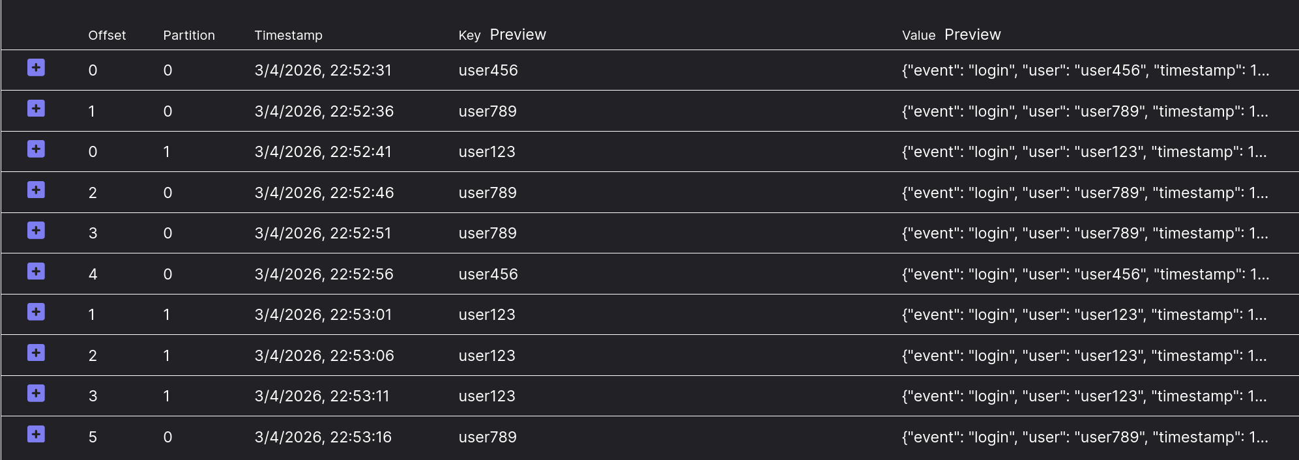
Dari hasil pembagian topic pada 3 partisi yang dibuat, walaupun ada 3 dan 3 partisi disini pembagian partisi tidak merata partisi 3 tidak digunakan. Yang digunakan hanya partisi 0 dan 1. dilihat dari penggunaannya user123 selalu mengirim data pada partisi 1, sedagkan user456 dan user789 selalu mengirim data ke partisi 0. Maka, semua pesan dengan key yang sama akan selalu masuk ke partition yang sama, sehingga urutan pesan per key tetap terjaga.

